Descrição do sistema.

O aplicativo tem como seu objetivo criar um banco de doadores de sangue, visando escopo nacional, havendo um cadastro centralizado de doadores de sangue em todo território nacional removendo uma barreira no caminho de hemocentros e instituições de saúde na hora em que se necessita de sangue, recursos como a API do Google Maps serão usados para facilitar a visualização de doadores em sua região.
Dados cadastrados nesse banco de dados serão de acesso de instiuições da area da saúde, e também informações limitadas com relação aos doadores cadastrados, poderão ser visualizadas na área de acesso publico ou seja a Homepage por qualquer pessoa, independente deste ser cadastrado ou não.
Instituições da área da saúde não só terão acesso irrestrito a central de dados de doadores mas também terão meios de notificar doadores de tipos de sangue especifico ou de regiões especificas da necessidade de certos tipos de sangue, ou de campanhas em pró da doaçao de sangue que se encontra.
O Doando.se cria uma ponte entre o doador de sangue e os que precisarão deste sangue, também fazendo que seja fácil e pratico o ato de se voluntariar como um doador bastando um simples cadastro.

Pagina Inicial.

A pagina inicial é a pagina que todo e qualquer individuo ira ver quando se dirigir a URL http://doando.se a partir de um navegador web, ou seja esta é a porta de entrada para o doando.se a primeira coisa que qualquer usuário ira ver será esta pagina, levando-se isto em conta esta pagina é de acesso totalmente publico e sem nenhuma restrição, visando justamente a partir dela o individuo se torne um doador cadastrado, os diferentes elementos desta pagina serão detalhados logo abaixo.
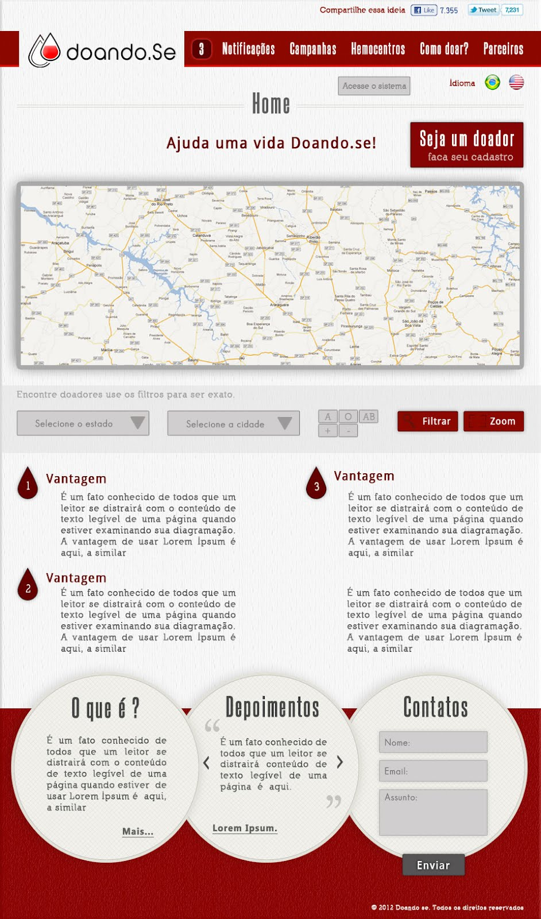
Ao acessar a pagina inicial do Doando.se alguns items da pagina imediatamente se destacam ao visitante, logo no topo da pagina links para compartilhamento do Doando.se nas principais redes sociais incentivam ao visitante espalhar a ideia do Doando.se ao seu circulo de amigos, em seguida vem a barra de navegação principal do Doando.se com links para as suas diferentes seções, abaixo do menu principal da pagina encontra-se uma frase de apelo ao visitante para se tornar um doador, logo ao lado da frase em questão encontra-se um botão de grandes dimensões, em que a frase "Seja um doador", é acompanhada de menor destaque da frase "faça seu cadastro", sendo um dos itens de maior destaque logo ao entrar na pagina, evidenciando o foco do Doando-se que é o cadastro de doadores.
Logo abaixo se encontra um mapa de grandes dimensões, tão largo quanto pagina sendo um item de grande destaque sendo impossível fazer a rolagem para o resto da pagina sem nota-lo, mapa este que tera uma representaçao grafica bastante intuitiva de doadores e hemocentros que se encontram na região especificada pelos filtros, que se econtram na parte inferior do mapa.
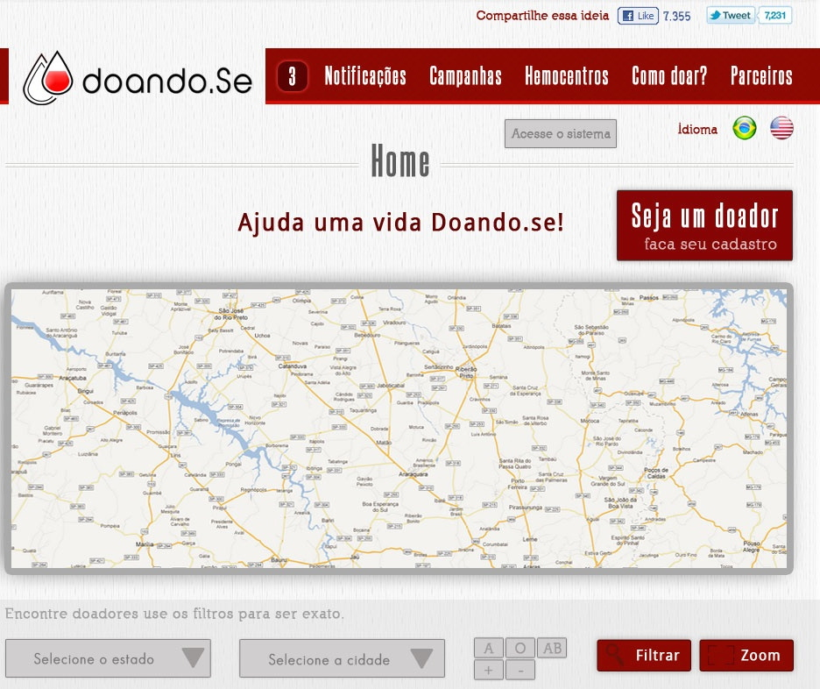
Logo em seguida do mapa e seus filtros, vem a segunda parte da pagina inicial, onde algumas vantagens ou fatos motivadores são enumerados de forma elegante, para incentivar o visitante a se cadastrar e tornar-se um doador, logo em seguida se encontra três áreas paralelas, a primeira da uma breve explicação sobre o que é o Doando.se tendo opção para expandir o texto se assim o visitante desejar.
A segunda área exibe pequenos depoimentos feitos por pessoas que foram ajudadas pelo Doando.se ou que conhecem alguém que foi ajudado, essa área é dinâmica contendo dois botões de navegação onde pode se avançar pra um outro depoimento ou voltar a um anterior sem a necessidade de carregar a pagina novamente.

E finalizando a terceira área contem um pequeno formulário de contato, onde o visitante pode nos direcionar suas duvidas, criticas ou opiniões com relação ao Doando.se, esse formulário também será dinâmico e o seu uso pra envio de alguma mensagem não resultara em outro carregamento da pagina, ele ira conter os campos E-mail, Nome e o assunto a ser tratado
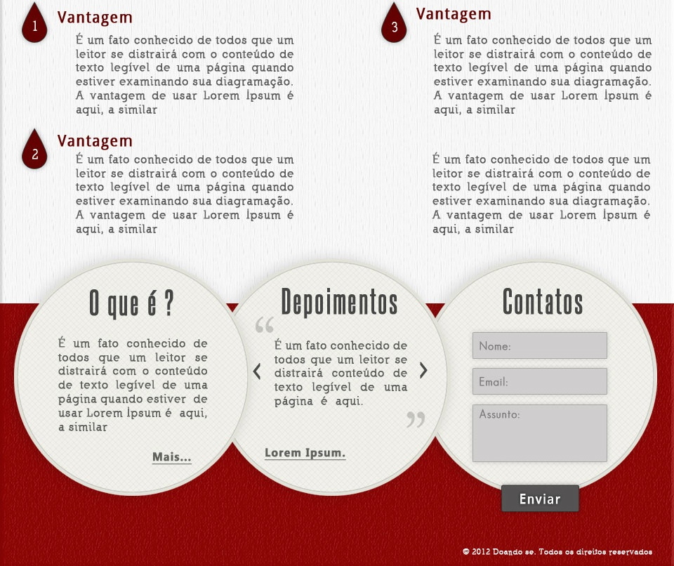

Area de Hemocentros.

A área de hemocentros, assim como a pagina inicial é uma área de acesso publico não sendo necessário ser cadastrado no doando.se ou ter qualquer privilegio de acesso para visualiza-la, ela basicamente é uma listagem de hemocentros baseada em uma serie de filtros assim definidos pelo usuário, facilitando a localização de hemocentros e locais disponíveis para doação, na parte superior da pagina se encontra uma serie de filtros, é escolhido o estado e cidade, assim limitando esta listagem por local, também pode ser escolhida tipos de notificações expedidas, como por exemplo campanhas ou procura de doadores de tipos específicos de sangue, e por final é escolhido a natureza da instituição, seja esta um hemocentro ou hospital, logo abaixo há um campo de busca livre onde pode ser feita uma busca pelo nome do hemocentro ou instituição procurada.
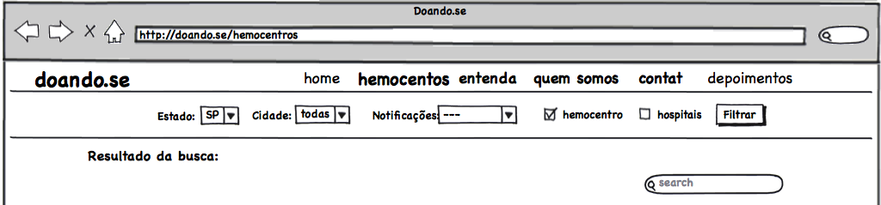

Em seguida se localiza, a lista com os resultados dessa busca ou filtragem, essa lista apresenta as respectivas colunas, nome: nessa coluna é exibido o nome do hemocentro ou instituição de saúde que se enquadra nos critérios da busca, endereço: é exibido a localização exata do hemocentro ou instituição de saúde, tipo: a natureza da instituição, ou seja se é um hemocentro ou hospital, detalhes: é exibido um link para uma pagina com informações detalhadas da instituição especificada, como por exemplo campanhas em andamento ou falta de tipos específicos de sangue.
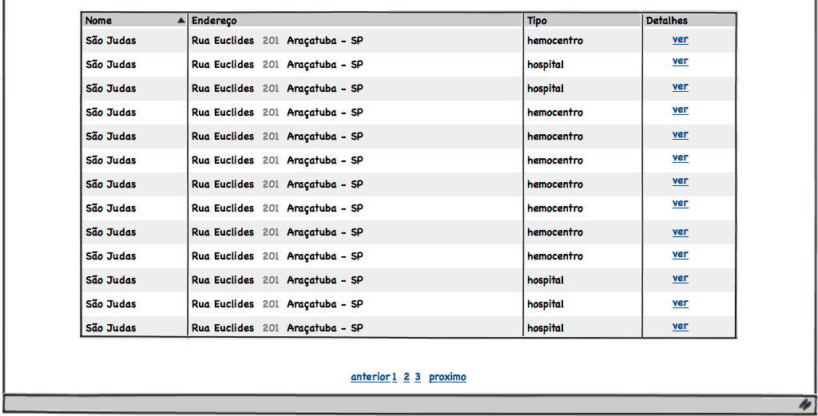

Área privada.

Esta é a principal pagina inicial do doando.se que será utilizada pelas instituições de saude, sera a pagina onde sera feita todas as consultas e ações por parte das instituições de saude, esta é uma pagina restrita somente aos hemocentros e usuários permitidos por estes, não sendo uma pagina de acesso publico, pelo contrario a partir desta pagina informações pessoais dos doadores podem ser exibidas sendo essencial o seu acesso restrito, basicamente o toda a coleta de dados e registro de doadores do doando.se é com o objetivo de dar as instituições de saúde essa ferramenta.
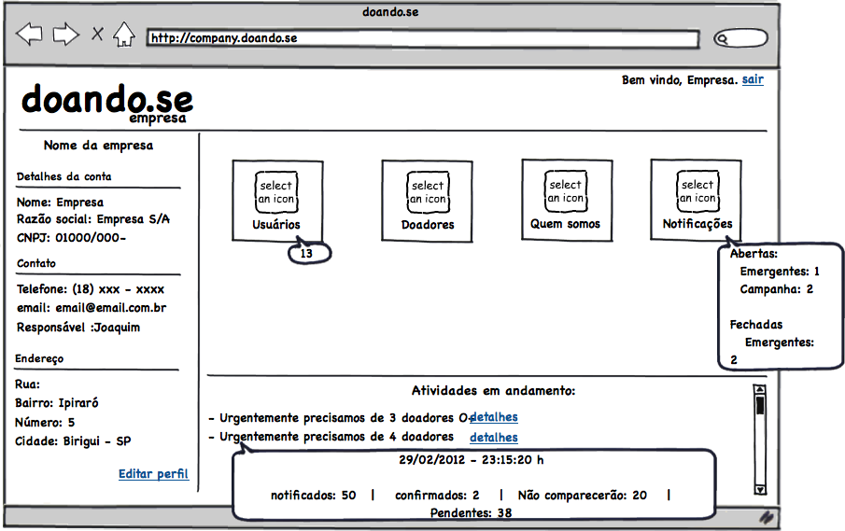

Na lateral esquerda desta pagina se encontra informações detalhadas da empresa, informações como nome, CNPJ e razão social são exibidas na integra, assim como informações de contato e o endereço completo.
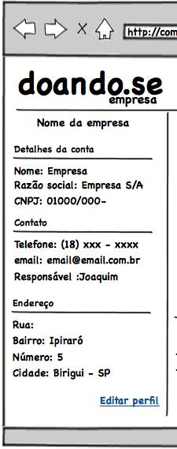
Logo ao lado se encontra uma serie de links com açoes disponíveis a instituição, o link para pagina de usuários leva a empresa a pagina para o cadastro e edição de seus usuários que terão acesso ao sistema, em seguida vem o acesso a pagina de doadores, onde a instituição poderá procurar e filtrar doadores por diversos parâmetros como local de residência, sexo, idade, tipo sanguíneo entre outros, a partir dai disparando notificações para estes doadores ou os contatando de alguma outra forma. Logo vem a pagina de quem somos, onde poderá ser editado informações sobre a identidade da instituição que será de acesso publico aos usuários, logo em seguida vem a central de notificações onde a poderá ser criada notificações para grupo de doadores ou até mesmo campanhas que poderão ser visualizadas por todos, independentemente de ser um doador registrado ou não.
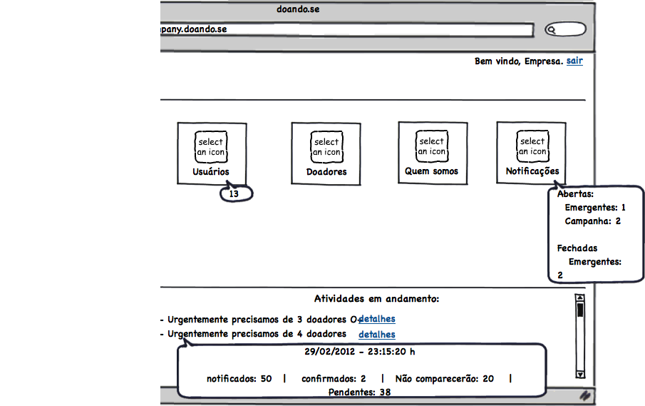

Abaixo disso de encontra uma lista atualizada de forma dinâmica, onde é exibida notificações disparadas recentemente e seu estado atual, ou seja se algum doador já respondeu a esta notificação ou não, em cada item da lista se encontra um link com o objetivo de exibir detalhes de uma notificação especifica.

Área de usuários.

Na área de usuários é listado os usuários do sistema registrados pela instituição, como informações detalhadas sobre estes como carga na empresa e se ele é um empregado atual da empresa ou não, esta lista contem alguns filtros simples, se o usuário tem sua permissão de acesso activa ou não, e também conta com um campo para busca de usuários específicos, logo em sua parte superior se encontra um botão para a adição de novos usuários.
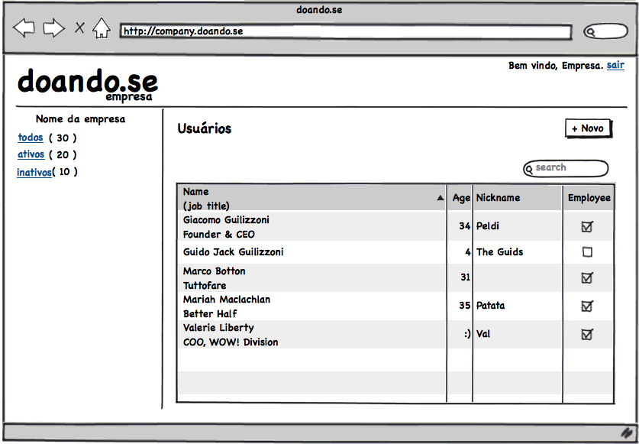

Área de administradores.

A área de administradores ou "admin", é similar a pagina das instituições porem ela não será relevante a nenhum dos usuários do sistema sejam eles doadores ou instituições pois seu acesso será habilitado somente aos administradores do doando.se, e pode fazer alterações de escopo global. Nela será cadastrado novas instituições que utilizarão o doando.se, como também pode ser feita a remoção de alguma instituição que não mais queira utilizar o doando.se, permite também o cadastro de usuários com privilegio administrativo, como também o cadastro de parceiros do doando.se e edição de informações exibida na pagina principal e nas áreas de acesso publico.
